Nr. inreg………./………………

SCOALA GIMNAZIALA „ Viceamiral I. Murgescu” Valu lui Traian, Constanta

PROIECT EDUCATIONAL

„TRADITII SI OBICEIURI POPULARE ROMANESTI”

AN SCOLAR 2015-2016

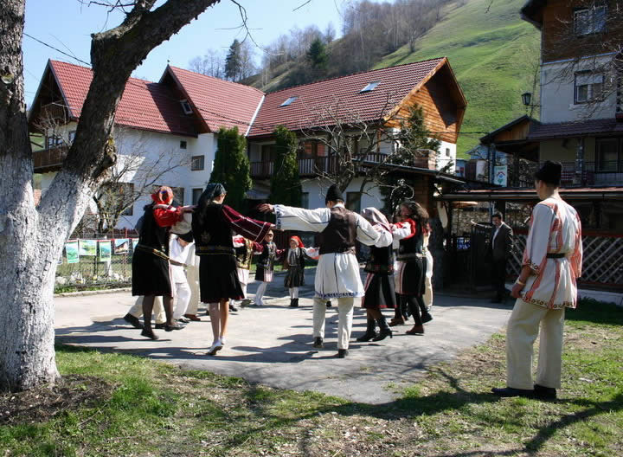“Prețuind trecutul, gândindu-ne cu respect la originea poporului român, nǎscut creştin, respectând credinţa care ne-a menţinut pe aceste meleaguri, trebuie sǎ ne pǎstrǎm cu sfinţenie datinile, tradițiile și obiceiurile.”

Argument

- Folclorul reprezintă expresia artistică a sufletului care obiectivează sentimente şi trăiri puternice, „de la linişte la zbucium, de la bucurie la durere, de la strigătul de revolt la încântarea in faţa farmecelor firii, în sfârşit tot ceea ce vibrează in lumea aceasta ca esenţă umană intre leagan şi moarte”, dă concreteţe viselor creatorului, năzuinţelor lui spre dreptate şi adevăr, aspiraţiei lui spre absolut.
- Trăim în secolul vitezei, unde spiritualitatea şi datina strabună este uneori, din păcate, ignorată. Foarte puţine sunt zonele şi zilele când ne mai aducem aminte de portul strămoşesc, muzica folclorică şi datinile din străbuni. Avem din ce în ce mai puţine „oaze neatinse de modernism” în care valorile şi datinile străbune înca se mai transmit noilor generaţii.
- Fiind o tara cu deosebita incarcatura istorica in care inca se pastreaza autenticitatea si valorile folclorului romanesc, ne-am propus acest proiect care sa conduca la cunoasterea si valorificarea unor traditii si sa le cultivam in inimile elevilor scolii noastre.
- Prin activitatile cuprinse in proiect, copiii vor cunoaste mai bine neamul romanesc, calitatile poporului roman, traditiile si obiceiurile si vor intelege cu usurinta semnificatia sarbatorilor si a unor evenimente specific temei proiectului.

ECHIPA DE PROIECT:
- Coordonator proiect: CPPE prof. Zamfirescu Laura
- Director: prof. Preda Elena
- Resurse umane implicate: cadrele didactice si elevii ciclului primar si gimnazial din Scoala Gimnaziala ”Viceamiral I. Murgescu”, Valu lui Traian , Constanta

GRUP TINTA:
- Elevii Scolii Gimnaziale ”Viceamiral I. Murgescu”, Valu lui Traian , Constanta;

DURATA:
- Octombrie 2015-Iunie 2016;

RESURSE MATERIALE:
- brosuri, hartie, carton, culori, material natural, materiale informative,internet, laptop, videoproiector, fotografii;

SCOPUL PROIECTULUI:
- Sistematizarea si consolidarea cunostintelor elevilor privitoare la valorile culturale legate de obiceiurile şi tradiţiile populare romanesti;

OBIECTIVE :
- Diversificarea activitatilor in cadrul activitatilor extracurriculare;
- Educarea în spiritul respectului şi al dragostei faţă de valorile culturale.
- Promovarea prin diferite forme ( cantec, dans, scenete, colaje, expozitii, dramatizari, sorcove, jocul caprei) frumusetea artei populare;

COMPETENTE VIZATE:
C1 -să afle informatii noi despre obiceiurile populare specifice diferitelor regiuni ale tarii;
C2 - să enumere obiceiuri și tradiții ( Craciun, Paști , Dragobetele, etc);
C3 -să explice semnificaţiile obiceiurilor şi tradiţiilor populare identificate;
C4 -să prezinte obiceiurile populare de iarnă- colindatul, urătura, jocul mascaţilor, al caprei şi al urşilor;
C5 - sa valorifice cunoasterea obiceiurilor si traditiilor in creatii proprii;
C6 - să explice importanţa păstrării tradiţiilor şi obiceiurilor populare;

REZULTATE ASTEPTATE:
- 90% din elevii din grupul tinta se vor implica in desfasurarea activitatilor propuse;

METODE DE EVALUARE:
- Interpretare de scenete, poezii, cantece populare, dans popular;
- Momente de folclor in cadrul serbarilor scolare;
- Sezatoare;

PROGRAMUL ACTIVITATILOR PROPUSE:
Semestrul I
NR.  CRT | DENUMIREA ACTIVITATII | DESCRIEREA ACTIVITATII | RESPONSABIL/  DATA
1. | „Dumitrițele”- florile Sfantului Dumitru | - Povestea dumitrițelor si prezentarea de imagini reprezentative  - Realizare de tablouri  - Expozitie de tablouri | 16.10.2015  Inv. Cioranu R
2. | Sfantului Dumitru în credința populara | - Tradiții și obiceiuri de Sfantului Dumitru  -Pictura pe sticla | 21.10.2015  Inv.Smarandache M
3. | Traditii si obiceiuri dobrogene | - Invatarea unui dans popular | 19.11.2015  Inv. Bodilcu M
4. | Datini si obiceiuri de Sfantul  Andrei | -Povestea Sfantului Andrei  - Activitate practica de insămanțare de grau in vederea observării evoluției ulterioare | 20.11.2015  Inv. Manea D
5. | Sfantul Mihail si Gavriil | - Sarbatoarea in traditia bucovineana  - Pictura pe sticla | 25.11.2015  Inv. Alexandru G
6. | Diversitatea portului romanesc | -Prezentare de costume populare  -Realizare de colaje | 27.11.2015  Inv. Chirila M
7. | Ce primim in dar de sarbatori? | - Legenda lui Moș Nicolae  - Realizarea de coșulete | 04.12.2015  Inv. Mirea M
8. | In așteptarea lui Mos Craciun! | - Cantece si poezii specifice Craciunului  - Confecționare felicitare pentru Craciun | 11.12.2015  Inv. Zaharia M
9. | Traditii de iarna in diferite  Zone ale tarii | -Prezentare power-point  -Joc de rol | 14.01.2016  Inv.Dragomir S
10. | Luna lui Gerar-luna inceputului de an nou | - Sarbatorile importante ale lunii ianuarie  - Șezatoare (poezii, cantece, zicatori) | 21.01.2016  Inv. Dobre C
11. | Sezatorile in satele dobrogene | - Șezatoare (poezii, cantece, zicatori) | 29.01.2016  Inv. Mustafa D

Semestrul II

Director, CPPE,
NR.  CRT | DENUMIREA ACTIVITATII | DESCRIEREA ACTIVITATII | RESPONSABIL/  DATA
1. | Dragobetele- sarbatoare  romaneasca a dragostei | - Prezentarea obiceiurilor de Dragobete in diferite regiuni ale tarii  - Confectionare papusi traditionale | 26 .02.2016  Prof. Zamfirescu L  Prof. Oncioiu M  Prof. Savoiu L
2. | 1 Martie- vestitorul primaverii | - Povestea martisorului  - Confectionare martisoare  - Expozitie de martisoare | 01.03.2016  Prof. Miron S  Prof. Munteanu N  Prof. Manciu L
3. | Sarbatoarea celor 40 de mucenici | -Expozitie si degustare de mucenici  -Prezentarea retetelor de mucenici si istoricul sarbatorii | O8.03.2016  Prof.Dedu I  Prof.Petrov C
4. | Traditii si obiceiuri populare  dobrogene | - Prezentarea obiceiurilor machedonesti, turcesti, grecesti, lipovenesti intalnite in Dobrogea  - Dansuri specifice | 11.03.2016  Prof.Balica M  Prof. Nicolae E
5. | BunaVestire si obiceiurile traditionale | - Prezentarea obiceiurilor Buna Vestire  - Expozitie de picturi | 25.03.2016  Prof. Petrosan D  Prof. Dragomir G
6. | Pastele- sarbatoarea bucuriei si a traditiilor | -Prezentare Power-Point a unor  traditii si obiceiuri de Paste  -Realizarea onor desene cu tematica „Sarbatoarea Pastelui”  -Expunerea lucrarilor | 13 .04.2016  Prof. Stercu G  Prof. Malezian L
7. | Sfantul Mare Mucenic Gheorghe - protectorul naturii inverzite | -Traditii specifice in diferite regiuni ale tarii de Sfantul Gheorghe  -Expozitie cu desene reprezentative | 15 .04.2016  Prof. Nicolae E  Prof. Chiricuta
8. | Primavara in muzica traditionala | -Auditii muzicale ( cantece populare traditionale reprezentative zonelor etnofolclorice) | 20 .05.2016  Prof.Nastase C  Prof.Ghita C
9. | Sarbatoarea graului | -Prezentare material informativ  -Dezbatere „ Obiceiuri si semnificatii”-explicarea sarbatorilor legate de recolta | 10 .06.2016  Prof.Agecai D
Prof. Preda Elena Prof. Zamfirescu L

Semestrul II

